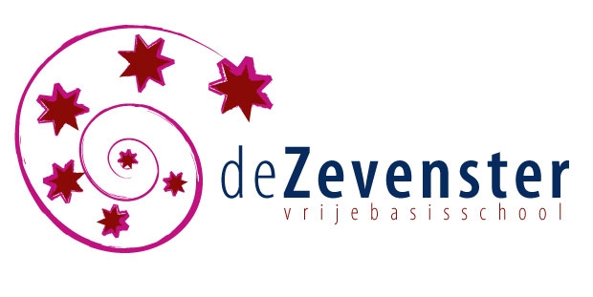
Toezeggingsformulier vrijwillige schenking Stichting Vrienden van Pallas
Schooljaar 2016-2017

Gegevens ouders of verzorgers
Naam ouder/verzorger
Ev Naam co-ouder
Telefoon
E-mail

Gegevens kind(eren)
 | Voor- en achternaam | met ingang van *
1e kind
2e kind
3e kind
* Indien het kind in de loop van het schooljaar instroomt

Normschenking per kind
Schenking | Bedrag per jaar | Aantal kinderen | Totaal bedrag per jaar
Berekende normschenking per kind | € 420,-
Minimumschenking per kind | € 240,-
Gehalveerd normbedrag vanaf 3de kind | € 210,-
Plusschenking per kind | € 550,- of meer
Andere schenking  (motivatie in de ruimte hieronder) | Bedrag: €
Kinderen die later in het jaar invoegen/instromen betalen naar rato de rest van het schooljaar

Totaal bedrag voor het hele schooljaar: € _____________________

Ruimte voor eventuele aanvullende informatie of toelichting

Toezeggingsformulier vrijwillige schenking Stichting Vrienden van Pallas
Schooljaar 2016-2017

Ondergetekende verleent machtiging aan de Stichting Vrienden van Pallas om gedurende het schooljaar 2016-2017 van bovengenoemde kinderen, de schenking af te schrijven van zijn/haar rekening conform de hierboven genoemde bedragen.

Elke maand in 10 termijnen* bedrag € ______________
*van september 2016 t/m juli 2017

In 1 termijn bedrag € ______________ Datum : ______________

IBAN rekeningnummer
Tenaamstelling rekening
Datum
Gegevens incassant:
Stg Vrienden van Pallas inz. DeZevenster,Bronkhorstsingel 7, 5403NA Uden
Rekening nummer NL87INGB 0006102858.
Deze machtiging is geldig tot 1 juli 2017.
Indien u het niet eens bent met een afschrijving kunt u uw bank zonder opgaaf van redenen verzoeken het bedrag op uw rekening terug te storten.
Door ondertekening van dit formulier geeft u aan akkoord te gaan met de voorwaarden voor het machtigen.

U wordt vriendelijk verzocht het volledig ingevulde schenking formulier in te sturen naar de Zevenster tav de schoolleiding, Jeanne Vijverberg, tel. 06-48164854
(postvak aanwezig in de personeelskamer) of via email naar: directie@zevenster-uden.nl

